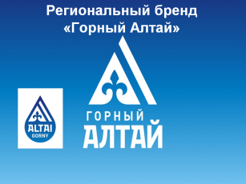

В целях продвижения продукции, товаров, услуг (в том числе туристских), произведенных и оказываемых на территории Республики Алтай, направленных на российский и международный рынок, также позиционирования Товарного знака, как единого узнаваемого образа (символа) Республики Алтай, создания наиболее благоприятных условий для местных производителей высококачественных, экологически чистых товаров, повышения престижа Республики Алтай, как потенциального перспективного региона по производству товаров и оказанию услуг (в том числе туристских) Министерство экономического развития и туризма Республики Алтай информирует о проведении отбора субъектов малого и среднего предпринимательства по предоставлению права использования регионального бренда (товарного знака, знака обслуживания) «Горный Алтай».
Порядок и условия предоставления права использования регионального бренда (товарного знака, знака обслуживания) «Горный Алтай» осуществляются в соответствии Положением об использовании регионального бренда (товарного знака, знака обслуживания) «Горный Алтай», утвержденным приказом Министерства экономического развития и туризма Республики Алтай от 4 августа 2017 года №187-ОД.
Срок предоставления заявки: 30 календарных дней со дня опубликования информации о начале конкурсного отбора, более подробная информация размещена на сайте Министерства экономического развития и туризма Республики Алтай (http://mineco04.ru/razvitie-predprinimatelstva-v-respublike-altay/brend-gornyy-altay/).

